 | НОВОЮЛАСЕНСКИЙ ВЕСТНИК | 15 июля  2025 года  № 16 (39)  Издается  с 05 июля  2023 года  «Бесплатно»
______________________________________________________________________________________________________________________________
Официальное периодическое печатное издание для опубликования (обнародования) муниципальных правовых актов, иной официальной информации муниципального образования Новоюласенский сельсовет Красногвардейского района Оренбургской области
___________________________________________________________________________________________________________
АДМИНИСТРАЦИЯ МУНИЦИПАЛЬНОГО ОБРАЗОВАНИЯ
НОВОЮЛАСЕНСКИЙ СЕЛЬСОВЕТ
КРАСНОГВАРДЕЙСКОГО РАЙОНА ОРЕНБУРГСКОЙ ОБЛАСТИ

П О С Т А Н О В Л Е Н И Е

15.07.2025 № 40-п
с.Новоюласка

О проведении публичных (общественных) слушаний по проекту внесения изменений в правила землепользования и застройки Новоюласенского сельсовета Красногвардейского района Оренбургской области, дополнив градостроительный регламент территориальной зоны Р-1 «Рекреационная зона Р-1» условно-разрешенным видом использования «Ведение огородничества»

В соответствии со статьями 31,32,33 Градостроительного кодекса Российской Федерации, Уставом муниципального образования Новоюласенский сельсовет Красногвардейского района Оренбургской области, заявлением Романовой С.С. от 14.07.2025 вх .№ Р-04
1. Провести публичные (общественные) слушания в порядке, определенном Положением о порядке организации и проведения общественных обсуждений, публичных слушаний по вопросам градостроительной деятельности на территории муниципального образования Новоюласенский сельсовет Красногвардейского района Оренбургской области, утвержденным решением Совета депутатов муниципального образования Новоюласенский сельсовет Красногвардейского района Оренбургской области от 27.06.2018 № 26/2, по проекту внесения изменений в Правила землепользования и застройки муниципального образования Новоюласенский сельсовет, утвержденные постановлением администрации муниципального образования Новоюласенский сельсовет Красногвардейского района Оренбургской области от 08.02.2023 № 3-п в форме слушаний 14.08.2025 в 15-00 часов местного времени в помещении администрации сельсовета по адресу: Оренбургская область, Красногвардейский район, с. Новоюласка, ул.Дружбы, д.8.
2.Предложить жителям сельсовета, депутатам Совета депутатов, руководителям организаций, общественным объединениям, действующим на территории сельсовета принять участие в публичных слушаниях с использованием функционала платформы обратной связи Единого портала государственных и муниципальных услуг (https://pos.gosuslugi.ru) и официального сайта муниципального образования Новоюласенский сельсовет Красногвардейского района Оренбургской области (https://новоюласка.рф/).
3. Возложить подготовку и проведение слушаний на комиссию по подготовке проекта внесения изменений в Правила землепользования и застройки Новоюласенского сельсовета Красногвардейского района Оренбургской области, дополнив градостроительный регламент территориальной зоны Р-1 «Рекреационная зона Р-1» пунктом 5условно-разрешенным видом использования «Ведение огородничества»
4. Председательствующим на слушаниях назначить Бисяеву Светлану Николаевну, главу администрации сельсовета .
5. Обеспечить своевременное опубликование и размещение на платформе обратной связи Единого портала государственных и муниципальных услуг, официальном сайте муниципального образования Новоюласенский сельсовет Красногвардейского района Оренбургской области проекта постановления "О внесении изменений и дополнений в постановление администрации муниципального образования Новоюласенский сельсовет Красногвардейского района Оренбургской области от 08.02.2023 № 3-п «Об утверждении Правил землепользования и застройки муниципального образования Новоюласенский сельсовет Красногвардейского района Оренбургской области» и настоящего постановления.
6. Подготовить заключение о результатах проведения публичных слушаний и обнародовать его в установленном порядке.
7. Замечания и предложения по вынесенному на публичные слушания проекту внесения изменений и дополнений в Правила землепользования и застройки муниципального образования Новоюласенский сельсовет Красногвардейского района Оренбургской области, могут быть представлены заинтересованными лицами в Комиссию по подготовке проекта внесения изменений и дополнений в Правила землепользования и застройки муниципального образования Новоюласенский сельсовет Красногвардейского района Оренбургской области в письменной форме по адресу: Оренбургская область, Красногвардейский район, с. Новоюласка, ул. Дружбы, д.8, с момента обнародования настоящего постановления до 13.08.2025., в рабочие дни с 09 ч. 00 мин. до 13 ч. 00. мин
7. Установить, что настоящее постановление вступает в силу со дня его подписания, подлежит опубликованию в общественно-политической газете «Новоюласенский вестник», обнародованию и размещению на официальном сайте муниципального образования Новоюласенский сельсовет Красногвардейского района Оренбургской области и платформе обратной связи Единого портала государственных и муниципальных услуг.
8. Контроль за исполнением настоящего постановления оставляю за собой.

Глава сельсовета С.Н.Бисяева
ПРОЕКТ
АДМИНИСТРАЦИЯ МУНИЦИПАЛЬНОГО ОБРАЗОВАНИЯ
НОВОЮЛАСЕНСКИЙ СЕЛЬСОВЕТ
КРАСНОГВАРДЕЙСКОГО РАЙОНА ОРЕНБУРГСКОЙ ОБЛАСТИ

П О С Т А Н О В Л Е Н И Е
_.08.2025 № _ -п
с. Новоюласка

О внесении изменений и дополнений в постановление администрации муниципального образования Новоюласенский сельсовет Красногвардейского района Оренбургской области от 08.02.2023 № 3-п «Об утверждении Правил землепользования и застройки муниципального образования Новоюласенский сельсовет Красногвардейского района Оренбургской области»

В целях организации территорий для обеспечения устойчивого развития и конкурентоспособного функционирования муниципального образования, обеспечения благоприятных условий жизнедеятельности населения муниципального образования Новоюласенский сельсовет Красногвардейского района Оренбургской области, в соответствии пунктом 7 части 3 статьи 33 Градостроительного кодекса Российской Федерации, Федеральным законом от 6 октября 2003 года № 131 -ФЗ «Об общих принципах организации местного самоуправления в Российской Федерации», Уставом муниципального образования Новоюласенский сельсовет Красногвардейского района Оренбургской области:
- Внести следующие изменения и дополнения в приложение к постановлению администрации муниципального образования Новоюласенский сельсовет Красногвардейского района Оренбургской области от 08.02.2023 года № 3-п «Об утверждении Правил землепользования и застройки муниципального образования Новоюласенский сельсовет Красногвардейского района Оренбургской области»:
- дополнить условно разрешённые виды разрешенного использования территориальной зоны Р-1 «Рекреационная зона Р-1» - видом разрешенного использования с кодом 13.1 «Ведение огородничества» согласно приложению 1.
2. Установить, что настоящее постановление вступает в силу после его официального опубликования в газете «Новоюласенский вестник», подлежит обнародованию и размещению на официальном сайте муниципального образования Новоюласенский сельсовет Красногвардейского района Оренбургской области в сети «Интернет».
4. Контроль за исполнением настоящего постановления оставляю за собой.

Глава сельсовета С.Н.Бисяева

Приложение
к постановлению администрации
муниципального образования Новоюласенский сельсовет
Красногвардейского района
Оренбургской области
от _.08.2025 № _-п

Виды разрешенного использования земельных участков и объектов капитального строительства и градостроительные регламенты рекреационной зоны Р-1

№  п/п | Виды разрешенного использования  по Классификатору |  | Описание вида разрешенного использования земельного участка |  | Предельные (минимальные и (или) максимальные) размеры  земельных участков и предельные параметры разрешенного  строительства, реконструкции объектов капитального  строительства
№  п/п | Наименование | Код | Наименование | Код
РЕКРЕАЦИОННАЯ ЗОНАР-1
УСЛОВНО РАЗРЕШЕННЫЕ ВИДЫ ИСПОЛЬЗОВАНИЯ ЗОНЫ «Р-1»
5 | Ведение огородни  чества | Р-1 | Осуществление деятельности, связанной с выращиванием ягодных, овощных, бахчевых или иных сельскохозяйственных культур и картофеля;  размещение некапитального жилого строения и хозяйственных строений и сооружений, предназначенных для хранения сельскохозяйственных орудий труда и выращенной сельскохозяйственной продукции | 13.1 | 1. Минимальные и(или) максимальные размеры земельного  участка:  - минимальный размер земельного участка для ведения  огородничества– 0,15 га;  - максимальный размер земельного участка для ведения  огородничества– 1,0 га.  2. Не допускается возведение капитальных зданий, строений и  сооружений.

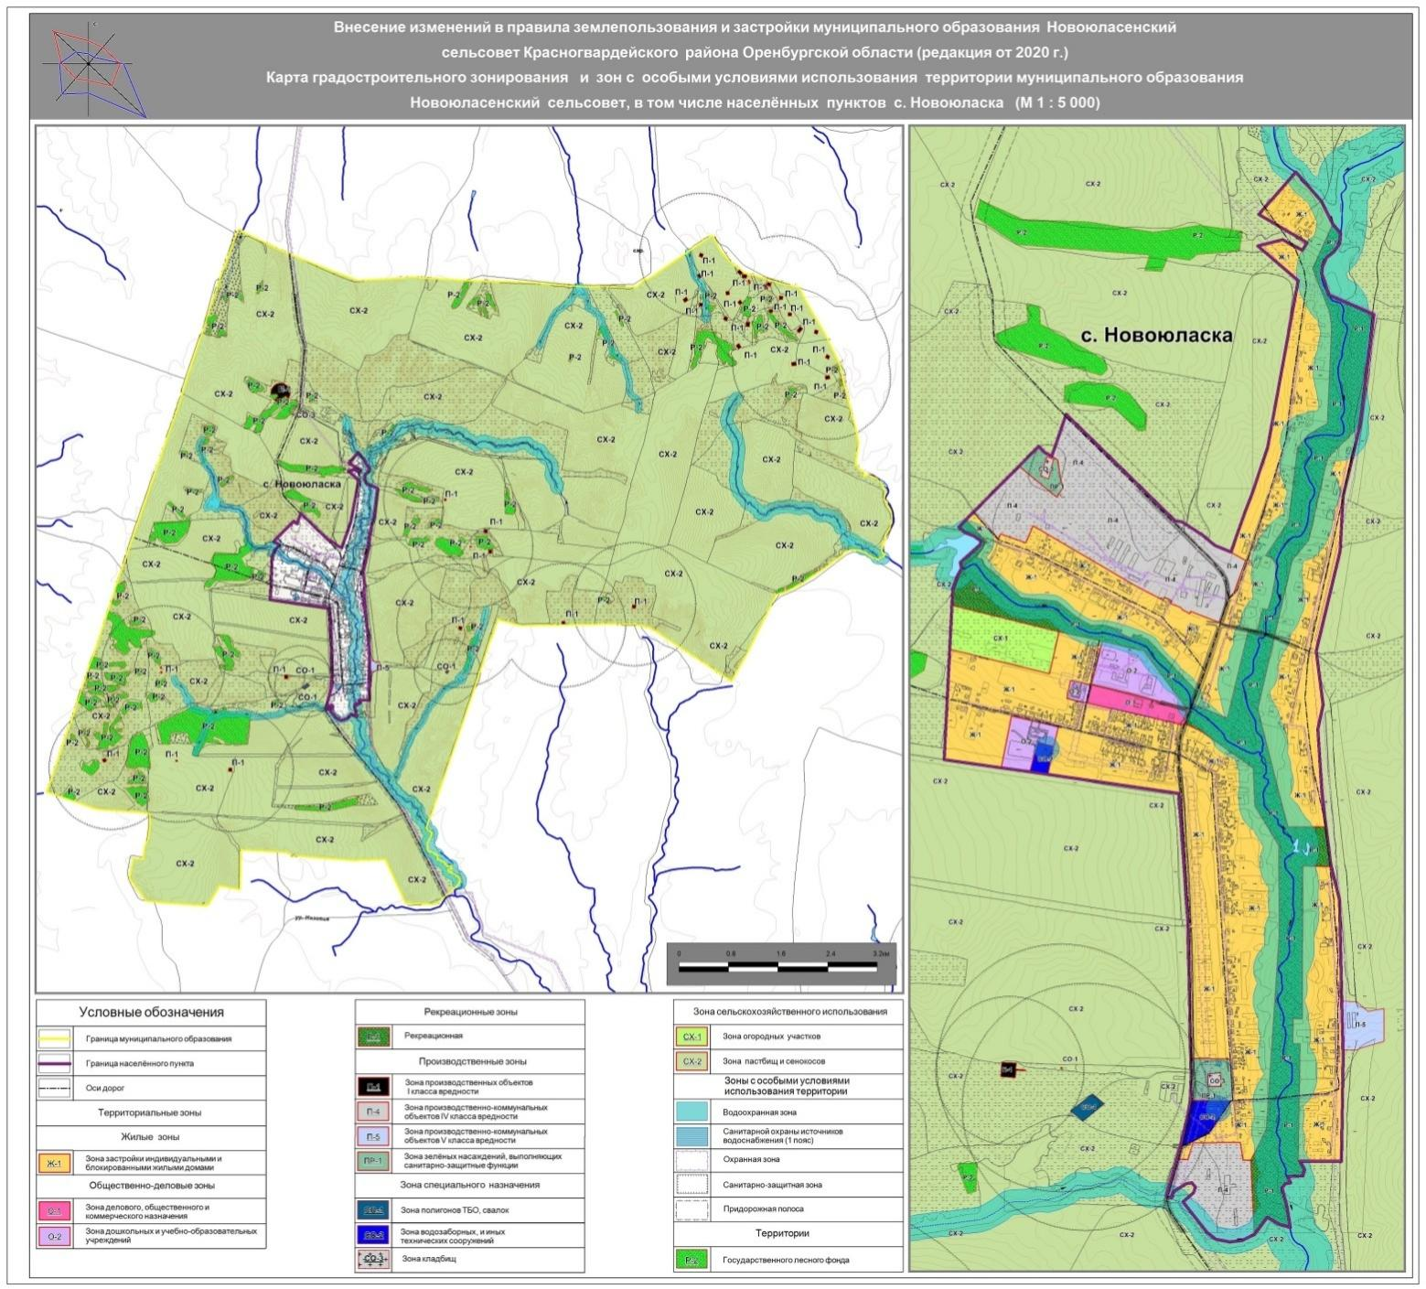

ИНФОРМАЦИЯ ДЛЯ НАСЕЛЕНИЯ

Памятка по безопасному поведению людей на водных акваториях (при отдыхе у воды, купании в реке (озере))

Вода — будь она большой или малой, пресной или соленой — требует к себе уважения. Чтобы не испортить отдых себе и людям, надо знать, твёрдо помнить и неукоснительно выполнять элементарные правила поведения на воде. И тогда уж отдыхайте с чистой совестью.
ПРАВИЛА БЕЗОПАСНОГО ПОВЕДЕНИЯ НА ВОДЕ
Умение хорошо плавать - одна из важнейших гарантий безопасного отдыха на воде, но помните, что даже хороший пловец должен соблюдать постоянную осторожность, дисциплину и строго придерживаться правил поведения на воде.
Лучше всего купаться в специально оборудованных местах: пляжах, бассейнах, купальнях; обязательно предварительно пройти медицинское освидетельствование и ознакомиться с правилами внутреннего распорядка мест для купания.
В походах место для купания нужно выбирать там, где чистая вода, ровное песчаное или гравийное дно, небольшая глубина (до 2 м), нет сильного течения (до 0,5 м/с).
Начинать купаться рекомендуется в солнечную безветренную погоду при температуре воды не ниже 18⁰С, воздуха 22⁰С. В воде следует находиться 10-15 минут, перед заплывом необходимо предварительно обтереть тело водой.
Купаться лучше утром до 12:00 и днём после 16:00, когда нет опасности перегрева.
Плавать лучше параллельно линии берега и не заплывать слишком далеко. Если Вы отдыхаете на реке, то плыть надо против течения, иначе потом будет тяжело возвращаться. Помните, что у берега течение слабее, чем на середине реки. Плыть от берега к середине широкого водоема опасно уже потому, что можно не рассчитать свои силы, устать, может случиться судорога, закружиться голова, в незнакомом месте возможны водовороты.
При переохлаждении тела пловца в воде могут появиться судороги, которые сводят руку, а чаще ногу или обе ноги. При судорогах надо немедленно выйти из воды. Если нет этой возможности, то необходимо действовать следующим образом:
1. Изменить стиль плавания - плыть на спине.
2. При ощущении стягивания пальцев руки, надо быстро, с силой сжать кисть руки в кулак, сделать резкое отбрасывающее движение рукой в наружную сторону, разжать кулак.
3. При судороге икроножной мышцы необходимо при сгибании двумя руками обхватить стопу пострадавшей ноги и с силой подтянуть стопу к себе.
4. При судорогах мышц бедра необходимо обхватить рукой ногу с наружной стороны ниже голени у лодыжки (за подъём) и, согнув ее в колене, потянуть рукой с силой назад к спине.
5. Произвести укалывание сведённой судорогой мышцы любым острым подручным предметом (булавкой, иголкой и т.п.). Рекомендуем людям, часто подверженным судорогам, специально прикреплять к плавкам булавку.
6. Уставший пловец должен помнить, что лучшим способом для отдыха на воде является положение "лежа на спине".
Чтобы избавиться от воды, попавшей в дыхательные пути и мешающей дышать, нужно немедленно остановиться, энергичными движениями рук и ног удерживаться на поверхности воды и, поднять голову возможно выше, сильно откашляться. Чтобы избежать захлебывания в воде, пловец должен соблюдать правильный ритм дыхания. Плавая в волнах, нужно внимательно следить за тем, чтобы делать вдох, когда находишься между гребнями волн. Плавая против волн, следует спокойно подниматься на волну и скатываться с неё. Если идёт волна с гребнем, то лучше всего подныривать под неё немного ниже гребня.
Попав в быстрое течение, не следует бороться против него, необходимо, не нарушая дыхания, плыть по течению к берегу.
Оказавшись в водовороте, не следует поддаваться страху, терять чувство самообладания. Необходимо набрать побольше воздуха в лёгкие, погрузиться в воду и, сделав сильный рывок в сторону по течению, всплыть на поверхность.
Запутавшись в водорослях, не делайте резких движений и рывков. Необходимо лечь на спину, стремясь мягкими, спокойными движениями выплыть в ту сторону, откуда приплыли. Если всё-таки не удается освободиться от растений, то, освободив руки, нужно поднять ноги и постараться осторожно освободиться от растений при помощи рук.
Нужно обязательно обращать внимание на предупредительные надписи и всегда выяснять, где находятся спасатели. В искусственных водоёмах, особенно открытых бассейнах, держитесь подальше от труб, нагнетающих и выбирающих воду.
Не спешите бросаться в воду реки, озера, пруда, канала или карьера, если на берегу не оборудован пляж или хотя бы место для купания. Многие водоёмы имеют обрывистые и скользкие берега, а вода может оказаться глубокой. Для начала постарайтесь здраво прикинуть возможность выбраться на берег.
Нельзя подплывать близко к идущим судам, с целью покачаться на волнах. В близи идущего катера возникает течение, которое может затянуть под винт. Опасно прыгать (нырять) в воду в неизвестном месте - можно удариться головой о грунт, корягу, сваю и т.п., сломать шейные позвонки, потерять сознание и погибнуть.
Не менее опасно нырять с плотов, катеров, лодок, пристаней и других плавучих средств и сооружений. Нырять можно лишь в местах, специально для этого оборудованных. Нельзя купаться у крутых, обрывистых и заросших растительностью берегов. Здесь склон дна может оказаться очень засорённым корнями и растительностью. Иногда песчаное дно бывает зыбучим, что опасно для неумеющих плавать.
В воду всегда лучше заходить не в одиночку, а вдвоём - втроём. Ведь даже у опытного пловца случаются судороги, порой течение оказывается более мощным, чем казалось с берега, со дна может бить ледяной ключ и т.п.
Ночные купания таят в себе массу прелестей, они романтичны и соблазнительны, однако не мешает помнить, что в темноте вода куда более опасна, чем при свете. Возможно, риска в данном случае больше, чем романтики.
Никогда не берите к воде стеклянную тару. К сожалению (даже если Вы аккуратно сложили бутылки в мусорный ящик), находятся "герои", охотно бросающие по стеклотаре камнями "на меткость". Острые осколки в воде, траве и песке наносят жуткие травмы.
Что бы вы ни делали на пляже, оставьте песок чистым: мусор увяжите в пакет — его можно выбросить в ближайшую урну или контейнер. Берегите природу и учите этому своих детей.
Важным условием безопасности на воде является строгое соблюдение правил катания на лодке. Нельзя выходить в плавание на неисправной и полностью необорудованной лодке. Перед посадкой в лодку, надо осмотреть ее и убедиться в наличии весел, руля, уключин, спасательного круга, спасательных жилетов по числу пассажиров и черпака для отлива воды. Посадку в лодку производить осторожно, ступая посреди настила. Садиться на балки (скамейки) нужно равномерно. Ни в коем случае нельзя садиться на борт лодки, пересаживаться с одного места на другое, а также переходить с одной лодки на другую, раскачивать лодку и нырять с нее.
Запрещается кататься на лодке детям до 16 лет без сопровождения взрослых, перегружать лодку сверх установленной нормы для этого типа лодки, пересекать курс моторных судов, близко находиться к ним и двигаться по судовому ходу. Опасно подставлять борт лодки параллельно идущей волне. Волну надо "резать" носом лодки поперёк или под углом.
Если лодка опрокинется, в первую очередь нужно оказать помощь тому, кто в ней нуждается. Лучше держаться всем пассажирам за лодку и общими усилиями толкать ее к берегу или на мелководье.
Для неумеющих плавать и плохо плавающих большую опасность представляют различные надувные плавсредства: камеры, пояса, резиновые матрацы и т.п., на которых они пытаются отплыть далеко от берега или на глубину.
ПОЛЕЗНО ЗНАТЬ, ЧТО:
- Жёлтый флаг на пляже поднимают, когда температура воды выше 18 градусов, а также при благоприятных погодных условиях и безопасном купании.
- Чёрный шар означает "Купание запрещено", что в воду лучше не входить никому. Температура воды ниже 16 градусов, очень сильный ветер, высокие волны или идёт сильное загрязнении (заражение) воды.
НА ПЛЯЖАХ И В МЕСТАХ МАССОВОГО ОТДЫХА ЗАПРЕЩАЕТСЯ:
1. Купаться в местах, где выставлены щиты (аншлаги) с предупреждающими и запрещающими знаками и надписями.
2. Заплывать за буйки, обозначающие границы плавания.
3. Подплывать к моторным, парусным судам, весельным лодкам и другим плавсредствам, прыгать с неприспособленных для этих целей сооружений в воду.
4. Загрязнять и засорять водоёмы и берега.
5. Купаться в состоянии алкогольного опьянения.
6. Приводить с собой собак и других животных.
7. Играть с мячом и в спортивные игры в не отведенных для этих целей местах, а также допускать шалости в воде, связанные с нырянием и захватом купающихся, подавать сигналы ложной тревоги.
8. Плавать на досках, брёвнах, лежаках, автомобильных камерах, надувных матрацах и других нестандартных плавательных средствах.
ЧТО ДЕЛАТЬ, ЕСЛИ НА ВАШИХ ГЛАЗАХ ТОНЕТ ЧЕЛОВЕК:
Прежде всего, дать себе секунду на размышление. Нет ли рядом спасательного средства? Им может быть всё, что увеличит плавучесть человека и что Вы в состоянии до него добросить. Спасательный круг можно бросить на 20-25м. Нет ли рядом лодки? Можно ли позвать кого-то еще на помощь?
Приближаясь к тонущему, старайтесь успокоить и ободрить обессиленного пловца. Если это удалось, и он может контролировать свои действия, пловец должен держаться за плечи спасателя.
Подплыв к утопающему, надо поднырнуть под него и, взяв сзади за волосы, транспортировать его к берегу.
Вытащив на берег, осмотрите потерпевшего. Сначала нужно очистить рот и нос, повернув голову человека на бок. Затем положите его животом на своё колено (голову свесить лицом вниз) и, сильно нажав, выплесните воду из желудка и дыхательных путей. Все это надо делать быстро, также быстро уложите пострадавшего на спину, расстегните ему пояс и верхние пуговицы и начните делать искусственное дыхание. Хорошо, если помощь оказывают двое, один делает искусственное дыхание, другой – непрямой массаж сердца, не останавливая мер по реанимации до прибытия «скорой помощи».
Памятка
по мерам безопасности при купании в водоемах
На водоемах запрещается:
- купание в местах, где выставлены щиты (аншлаги) с предупреждениями и запрещающими надписями;
- купание в необорудованных, незнакомых местах;
- заплывать за буйки, обозначающие границы плавания;
- подплывать к моторным, парусным судам, весельным лодкам и к другим плавсредствам;
- прыгать в воду с катеров, лодок, причалов, а также сооружений, не приспособленных для этих целей;
- купаться в состоянии алкогольного опьянения;
- играть с мячом и в спортивные игры в не отведенных для этих целей местах, а также допускать в воде шалости, связанные с нырянием и захватом купающихся;
- подавать крики ложной тревоги;
- плавать на досках, бревнах, лежаках, автомобильных камерах, надувных матрацах.
Меры обеспечения безопасности детей на воде
Взрослые обязаны не допускать:
- одиночное купание детей без присмотра;
- купание в неустановленных местах;
- катание на неприспособленных для этого средствах, предметах.
Все дети должны помнить правила:
- купаться только в специально отведенных местах;
- не подплывать к близко идущим судам, лодкам и не допускать шалостей на воде;
- не подавать ложных сигналов тревоги, не плавать на надувных матрацах, камерах, досках;
- не нырять в воду в незнакомых местах, с лодок, крутых берегов, причалов;
- не купаться в воде при температуре ниже +18°С;
- не бросать в воду банки, стекло и другие предметы, опасные для купающихся;
- купаться только в присутствии старших.
Телефоны экстренных служб:
С мобильного телефона для всех абонентов сотовой связи:
Единый номер вызова экстренных оперативных служб 112;
с городского телефона:
Единый номер спасателей | 01
Полиция | 02
Скорая помощь | 03

ПАМЯТКА
о безопасности на водоёмах в летний период
Поведение на воде
Наступил долгожданный купальный сезон. Сотни жителей устремляются в выходные дни поближе к воде. Свежий воздух, солнце, купание не только доставляют удовольствие, но и служат хорошим средством закаливания организма. Вместе с этим вода регулярно уносит жизни. Помните: купание в нетрезвом виде может привести к трагическому исходу!
При купании недопустимо:
1. Плавать в незнакомом месте, под мостами и у плотин.
2. Нырять с высоты, не зная глубины и рельефа дна.
3. Заплывать за буйки и ограждения.
4. Приближаться к судам, плотам и иным плавсредствам.
5. Прыгать в воду с лодок, катеров, причалов.
6. Хватать друг друга за руки и ноги во время игр на воде.
Избегайте употребление алкоголя до и во время нахождения в воде или у береговой линии. Алкоголь ухудшает чувство равновесия, координацию движений и самоконтроль.
Не умеющим плавать купаться только в специально оборудованных местах глубиной не более 1-2 метра!
КАТЕГОРИЧЕСКИ ЗАПРЕЩАЕТСЯ купание на водных объектах, оборудованных предупреждающими аншлагами «КУПАНИЕ ЗАПРЕЩЕНО!»
Помните! Только неукоснительное соблюдение мер безопасного поведения на воде может предупредить беду.

УВАЖАЕМЫЕ ВЗРОСЛЫЕ:
РОДИТЕЛИ, РУКОВОДИТЕЛИ ОБРАЗОВАТЕЛЬНЫХ УЧРЕЖДЕНИЙ,
ПЕДАГОГИ!
Безопасность жизни детей на водоемах во многих случаях зависит ТОЛЬКО ОТ ВАС!
В связи с наступлением жаркой погоды, в целях недопущения гибели детей на водоемах в летний период обращаемся к Вам с убедительной просьбой:
провести разъяснительную работу о правилах поведения на природных и искусственных водоемах и о последствиях их нарушения. Этим Вы предупредите несчастные случаи с Вашими детьми на воде, от этого зависит жизнь Ваших детей сегодня и завтра.
Категорически запрещено купание:
• детей без надзора взрослых;
• в незнакомых местах;
• на надувных матрацах, камерах и других плавательных средствах (без надзора взрослых);
Необходимо соблюдать следующие правила:
• Прежде чем войти в воду, сделайте разминку, выполнив несколько легких упражнений.
• Постепенно входите в воду, убедившись в том, что температура воды комфортна для тела (не ниже установленной нормы).
• Не нырять при недостаточной глубине водоема, при необследованном дне (особенно головой вниз!), при нахождении вблизи других пловцов.
• Продолжительность купания - не более 30 минут, при невысокой температуре воды - не более 5-6 минут.
• При купании в естественном водоеме не заплывать за установленные знаки ограждения, не подплывать близко к моторным лодкам и прочим плавательным средствам.
• Во избежание перегревания отдыхайте на пляже в головном уборе.
• Не допускать ситуаций неоправданного риска, шалости на воде.

ПАМЯТКА
Если тонет человек:
• Сразу громко зовите на помощь: «Человек тонет!»
• Попросите вызвать спасателей и «скорую помощь».
• Бросьте тонущему спасательный круг, длинную веревку с узлом на конце.
• Если хорошо плаваете, снимите одежду и обувь и вплавь доберитесь до тонущего. Заговорите с ним. Если услышите адекватный ответ, смело подставляйте ему плечо в качестве опоры и помогите доплыть до берега. Если же утопающий находится в панике, схватил вас и тащит за собой в воду, применяйте силу. Если освободиться от захвата вам не удается, сделайте глубокий вдох и нырните под воду, увлекая за собой
спасаемого. Он обязательно отпустит вас. Если утопающий находится без сознания, можно транспортировать его до берега, держа за волосы.
Если тонешь сам:
• Не паникуйте.
• Снимите с себя лишнюю одежду, обувь, кричи, зови на помощь.
• Перевернитесь на спину, широко раскиньте руки, расслабьтесь, сделайте несколько глубоких вдохов.
Прежде, чем пойти купаться, не забудьте взять с собой английскую булавку. Она поможет вам, если в воде начнутся судороги. Если же у вас свело ногу, а булавки при себе нет, ущипните несколько раз икроножную мышцу. Если это не помогает, крепко возьмитесь за большой палец ноги и резко выпрямите его. Плывите к берегу.
Вы захлебнулись водой:
• не паникуйте, постарайтесь развернуться спиной к волне;
• прижмите согнутые в локтях руки к нижней части груди и сделайте несколько резких выдохов, помогая себе руками;
• затем очистите от воды нос и сделайте несколько глотательных движений;
• восстановив дыхание, ложитесь на живот и двигайтесь к берегу;
• при необходимости позовите людей на помощь.

ПАМЯТКА
Правила оказания помощи при утоплении:
1. Перевернуть пострадавшего лицом вниз, опустить голову ниже таза.
2. Очистить ротовую полость.
3. Резко надавить на корень языка.
4. При появлении рвотного и кашлевого рефлексов - добиться полного удаления воды из дыхательных путей и желудка.
5. Если нет рвотных движений и пульса - положить на спину и приступить к реанимации (искусственное дыхание, непрямой массаж сердца). При появлении признаков жизни - перевернуть лицом вниз, удалить воду из легких и желудка.
6. Вызвать “Скорую помощь”.
Если человек уже погрузился в воду, не оставляйте попыток найти его на глубине, а затем вернуть к жизни. Это можно сделать, если утонувший находился в воде не более 6 минут.
НЕЛЬЗЯ:
ОСТАВЛЯТЬ ПОСТРАДАВШЕГО БЕЗ ВНИМАНИЯ (в любой момент может произойти остановка сердца);
САМОСТОЯТЕЛЬНО ПЕРЕВОЗИТЬ ПОСТРАДАВШЕГО, ЕСЛИ ЕСТЬ ВОЗМОЖНОСТЬ ВЫЗВАТЬ СПАСАТЕЛЬНУЮ СЛУЖБУ.
Помните! Только неукоснительное соблюдение мер безопасного поведения на воде может предупредить беду.
ПАМЯТКА
ОСНОВНЫЕ ПРАВИЛА БЕЗОПАСНОГО ПОВЕДЕНИЯ НА ВОДЕ.
Водоемы являются опасными в любое время года. Летом они опасны при купании и пользовании плавсредствами. Опасность чаще всего представляют сильное течение (в том числе подводное), глубокие омуты и подводные холодные ключи.
Летом на водоемах следует соблюдать определенные правила безопасного поведения.
Во-первых, следует избегать купания в незнакомых местах, специально не оборудованных для этой цели.
Во-вторых, при купании запрещается:
♣ заплывать за границы зоны купания;
♣ подплывать к движущимся судам, лодкам, катерам, катамаранам, гидроциклам;
♣ нырять и долго находиться под водой;
♣ прыгать в воду в незнакомых местах, с причалов и др. сооружений, не приспособленных для этих целей;
♣ долго находиться в холодной воде;
♣ купаться на голодный желудок;
♣ проводить в воде игры, связанные с нырянием и захватом друг друга;
♣ плавать на досках, лежаках, бревнах, надувных матрасах и камерах (за пределы нормы заплыва);
♣ подавать крики ложной тревоги;
♣ приводить с собой собак и др. животных.
Необходимо уметь не только плавать, но и отдыхать на воде.
Наиболее известные способы отдыха:
Лечь на воду спиной, расправив руки и ноги, расслабиться и помогая себе удержаться в таком положении, сделать вдох, а затем после паузы-медленный выдох.
Если во время купания свело ногу, надо позвать на помощь, затем погрузиться с головой в воду, сильно потянуть ногу на себя за большой палец, а затем распрямить ее.
Если не имеешь навыка в плавание, не следует заплывать за границы зоны купания, это опасно для жизни.

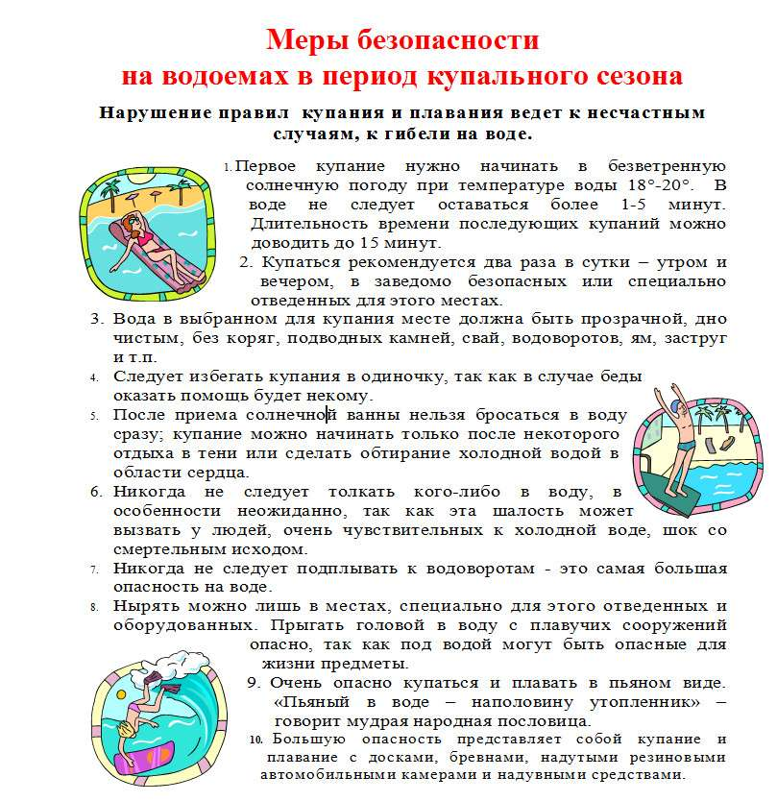

Главный редактор – Бисяева С.Н.
Учредитель – администрация муниципального образования Новоюласенский сельсовет Красногвардейского района Оренбургской области, адрес редакции и издателя:
461164, Оренбургская область, Красногвардейский район, с. Новоюласка, ул.Дружбы, дом 8, телефон: 8 (35345) 3-38-32,
электронная почта: novselsovet2016@mail.ru, тираж -12 экземпляров

